27 апреля 2020 г. МБОУ ВСОШ № 2

Час Мужества и Героизма

КОНСПЕКТ ОТКРЫТОГО ДИСТАНЦИОННОГО МЕРОПРИЯТИЯ

Категория учащихся: 7,10, 11(12) классы

Дата проведения: 27.04.2020 г.

Учитель : Гиоева С.С.

Здравствуйте, ребята!
Приветствую вас, наши дорогие ученики!
Скоро – День Победы!
И поэтому тема нашего урока Мужества и Героизма
очень-очень актуальна:

«Стихотворения о Великой Отечественной войне»
На этом уроке Мужества:
- мы будем учиться чувствовать, сопереживать и гордиться нашим народом, нашей страной;
- поговорим о стихах, авторы которых видели всё то, о чём писали;
- посмотрим видео материал по указанной теме;
- рассмотрим основные темы и идеи военной лирики;
- получим небольшое домашнее задание.

Стихи военной поры – своеобразные дневники войны. Отступление, наступление, бои, привалы, разведка, следы фашистского хозяйствования на освобождённой земле – всё это было в стихах. Стихи читали, учили наизусть и даже пели. Ведь очень и очень многие стихи стали песнями.
Они звучали из репродукторов, с экранов, их привозили концертные бригады. Их любили и пели, потому что, как сказано в поэме А.Т. Твардовского «Василий Тёркин», «после боя сердце просит музыки вдвойне».

ОБЪЯСНЕНИЕ К УРОКУ

"Час мужества и героизма. Стихотворения о Великой Отечественной войне"

22 июня 1941 года началась война, которая стала для народов Советского Союза Великой Отечественной войной. И уже 24 июня в газете «Известия» были напечатаны стихи Василия Ивановича Лебедева-Кумача «Священная война».
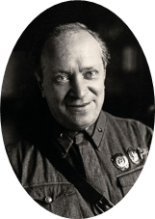
А ещё через три дня стихами, ставшими к тому времени песней, провожали на Белорусском вокзале уходящих на фронт солдат. По их просьбе песню исполнили пять раз подряд.
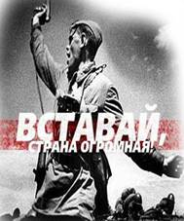
«Вставай, страна огромная, вставай на смертный бой!», – призывали слова песни. И страна встала. «Ярость благородная» кипела в каждом сердце. Люди, которым по уважительным причинам было отказано в призыве, пытались правдами и неправдами получить право идти в бой за Родину.
Ушли на фронт и писатели и поэты. Многие из них воевали как солдаты и офицеры. Но большинство стало военными корреспондентами. И те и другие в стихи переливали свои ощущения и впечатления от увиденного и пережитого.
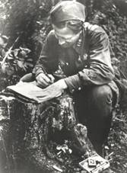
Трудным и страшным было начало войны: Красная Армия с боями отступала. На произвол судьбы оставались люди на покидаемых территориях. И боль отхода увеличивалась болью вины перед ними. Многие поэты писали о том скорбном времени. Пожалуй, самое известное стихотворение об отступлении – это стихотворение Константина Михайловича Симонова «Ты помнишь, Алёша, дороги Смоленщины…».
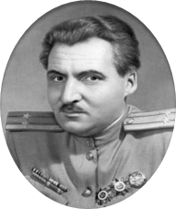
Ты помнишь, Алёша, дороги Смоленщины,
Как шли бесконечные, злые дожди,
Как кринки несли нам усталые женщины,
Прижав, как детей, от дождя их к груди,
Как слёзы они вытирали украдкою,
Как вслед нам шептали: – Господь вас спаси! –
И снова себя называли солдатками,
Как встарь повелось на великой Руси.

Люди знали, что на них надвигается нечто страшное, но понимали и горе отступающих. И готовы были ждать, потому что были уверены: всё изменится, советская армия вернётся.
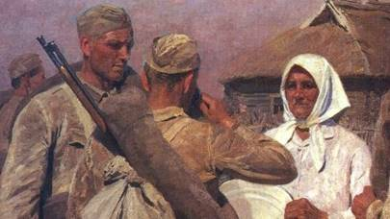
Ну что им сказать, чем утешить могли мы их?
Но, горе поняв своим бабьим чутьём,
Ты помнишь, старуха сказала: – Родимые,
Покуда идите, мы вас подождём.
Все, кто шёл вместе с армией на восток, нёс это бремя горя и позора.
Алексей Александрович Сурков пишет:
Остановись, солдат! – кричит земля
И каждый колос, ждущий обмолота...
Тяжёлыми ботинками пыля,
Уходит в поле, на восток, пехота.
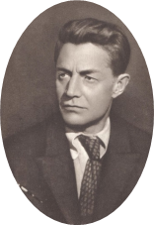
И всё же при этом солдаты советской армии не бегут – они отходят. И клянутся вернуть всё, что оставляют до срока. Почти у каждого поэта есть стихотворение «Клятва», в котором от имени всех бойцов и командиров Красной Армии они дают обещание вернуться.
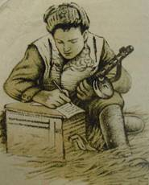
Дорогой отечественной войны
Лавиной идём на чёрный фашизм.
Дни врага уже сочтены,
Смертью его будет наша жизнь.

Это из стихотворения Евгения Долматовского.
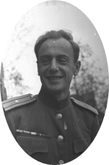
Крови своей, своим святыням верный,
Слова старинные я повторял, скорбя:
— Россия-мати! Свете мой безмерный,
Которой местью мстить мне за тебя?

Это – Сергей Наровчатов.
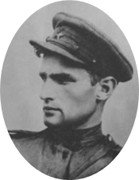
Срок придёт, назад вернёмся,
Что отдали – всё вернём.

Заверяет Александр Твардовский.

Калёные сибирские морозы,
Балтийская густая синева,
Полтавский тополь, русская берёза,
Калмыкии высокая трава.
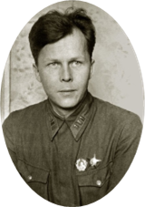
Донбасса уголь, хлопок белоснежный
Туркмении, Кузбасса чёрный дым —
Любовью сына, крепкой и надёжной
Мы любим вас, мы вас не отдадим.

Твёрдо обещает Михаил Светлов.
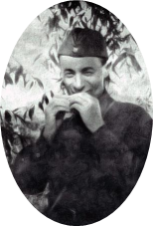
У Анны Ахматовой тоже есть стихотворение «Клятва».
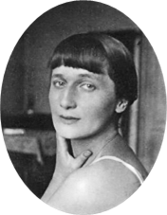
В нём обещание прошлому – «могилам» – и будущему – «детям», что никакой враг не сможет победить великую страну:
И та, что сегодня прощается с милым, –
Пусть боль свою в силу она переплавит.
Мы детям клянёмся, клянёмся могилам,
Что нас покориться никто не заставит!
Враг был жесток и безжалостен. Фашисты, не щадя, убивали, грабили, угоняли в рабство. И в стихах поэтов той поры не могли не отразиться душераздирающие картины народного горя.
Майор привёз мальчишку на лафете.
Погибла мать. Сын не простился с ней.
За десять лет на том и этом свете
Ему зачтутся эти десять дней.
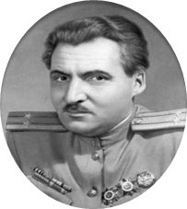
К. М. Симонов, автор одного из популярных стихотворений тех лет «Жди меня».
Часто в стихах Симонова звучали и страстные призывы отомстить.
Услышь меня за тёмными лесами,
Убей врага, мучителя убей!..
Письмо тебе писала я слезами,
Печалью запечатала своей...
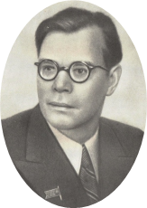
М. В. Исаковский
И в один голос с Исаковским звучит призыв Симонова:
Если ты фашисту с ружьём
Не желаешь навек отдать
Дом, где жил ты, жену и мать,
Всё, что родиной мы зовём, —

Знай: никто её не спасёт,
Если ты её не спасёшь;
Знай: никто его не убьёт,
Если ты его не убьёшь.

Так убей фашиста, чтоб он,
А не ты на земле лежал,
Не в твоём дому чтобы стон,
А в его по мёртвым стоял.

Так убей же хоть одного!
Так убей же его скорей!
Сколько раз увидишь его,
Столько раз его и убей!
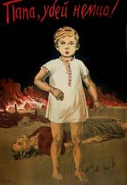
Любая война жестока. И Великая Отечественная война не была исключением. Бои шли на земле, на воде и под водой, в небе.
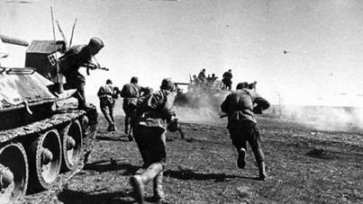
Шёл бой за улицу. Огонь врага был страшен,
Мы прорывались к площади вперёд.
А он гвоздит — не выглянуть из башен, —
И чёрт его поймёт, откуда бьёт.
***
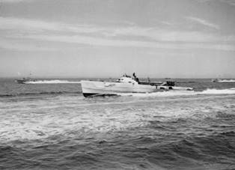
На море Чёрном, море непокорном,
Потоплен транспорт вражеский вчера.
По серым волнам носятся проворно
Немецкого конвоя катера.
***
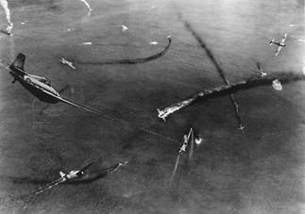
Воздушный бой, он очень жуткий,
В бою – натянут, как струна,
От перегрузок трудно вспомнить,
А где же небо, где земля.

Прежде всего и раньше всего война – это потери. И в стихах поэтов той поры живо отражается боль тех, кто терял товарищей на военных дорогах.
Машенька, связистка, умирала
На руках беспомощных моих.
А в окопе пахло снегом талым,
И налёт артиллерийский стих.
***
Промчался ты звездой горящей,
Погиб, охваченный огнём.
Чтоб наше небо было ясным,
Ты навсегда остался в нём.
***
И увиделось впервые –
Не забудется оно:
Люди тёплые, живые
Шли на дно, на дно, на дно…

Погибали не только на фронте. Жестокость врага не знала предела. Разбомблённые города, сожжённые деревни – вот «новый порядок», который фашисты несли на завоёванные земли. За малейшую провинность, а то и вовсе по прихоти они стреляли, вешали, сжигали, топили, замучивали до смерти…
И случалось такое, что возвращался с войны солдат, а в родных местах – ни дома, ни семьи.
Враги сожгли родную хату,
Сгубили всю его семью.
Куда ж теперь идти солдату,
Кому нести печаль свою?
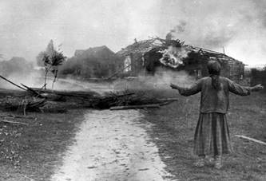
Кто осудит этого солдата, если по возвращении на фронт он будет жесток? И всё же бойцы Красной Армии понимали, что мирное население – не добыча для солдата. Враг с оружием в руках – одно, а женщины, дети, старики – совсем другое.
Нет, я не подожгу твой дом,
Не трону женщину твою.
Святая месть моя не в том,
Что ты творил в моем краю.

Когда мы говорим о войне, то представляем себе боевые действия:
Дрожали земля и скалы,
Столбом становился дым.
Казалось, никто оттуда
Не должен уйти живым.
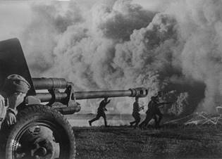
Но война – это не только сражения, атаки, перестрелка, бомбёжка.
Так бывает: в дни войны
Есть минуты тишины,
Когда бой затихает устало
И разрывы почти не слышны.

И вот в эти-то минуты тишины была возможность поговорить по душам, написать письмо домой. Была возможность заметить, что «опять весна на белом свете», что птицы чинят гнёзда, что соловьи поют, как будто войны и вовсе нет.
На крыльце сидит боец.
На скворца дивится:
– Что хотите, а скворец
Правильная птица.
Починяет домик свой,
Бывший без пригляда.
Мол, война себе войной,
А плодиться надо!
***
Пришла и к нам на фронт весна,
Солдатам стало не до сна —
Не потому, что пушки бьют,
А потому, что вновь поют,
Забыв, что здесь идут бои,
Поют шальные соловьи.

Что же помогало бойцам переживать жестокости войны? За что они сражались?
Воевали за великую Родину, за свободу. Но воевали и за своих близких, память о которых согревала и поддерживала в бою и между боями.
И каждый думал о своей,
Припомнив ту весну,
И каждый знал – дорога к ней
Ведёт через войну...

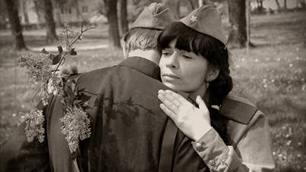
Жди меня, и я вернусь.
Только очень жди,
Жди, когда наводят грусть
Жёлтые дожди,
Жди, когда снега метут,
Жди, когда жара,
Жди, когда других не ждут,
Позабыв вчера.

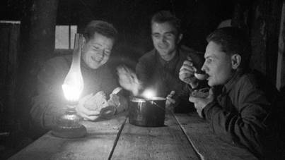
Бьётся в тесной печурке огонь,
На поленьях смола, как слеза,
И поёт мне в землянке гармонь
Про улыбку твою и глаза.

Битва за любимых и за свободу шла не только на фронте, но и в тылу. Партизаны наносили врагу вреда ничуть не меньше, чем регулярные войска.
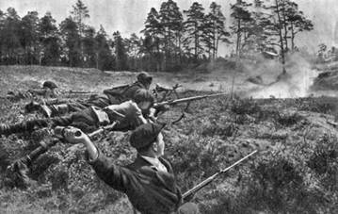
Повстречали – огнём угощали,
Навсегда уложили в лесу
За великие наши печали,
За горючую нашу слезу.
С той поры да по всей по округе
Потеряли злодеи покой:
День и ночь партизанские вьюги
Над разбойной гудят головой.
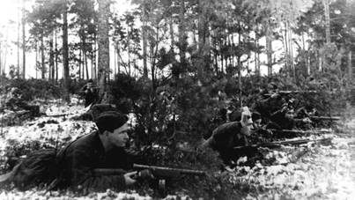
(М. В. Исаковский)
В лесах врагам спасенья нет:
Летят советские гранаты,
И командир кричит им вслед:
«Громи захватчиков, ребята!»

А смуглянка-молдаванка
Отвечала парню в лад:
«Партизанский молдаванский
Собираем мы отряд.
Нынче рано партизаны
Дом покинули родной, —
Ждёт тебя дорога
К партизанам в лес густой».
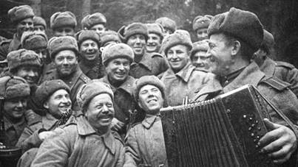

Но невозможно воевать без снабжения, без вооружения, иными словами – без тыла. Кто же остался в тылу? Женщины. Именно им пришлось заменить ушедших мужчин. Лучше всех о жизни тыловых тружениц сказал в своём стихотворении «Русской женщине» Михаил Исаковский:

И ты со своею судьбою
Осталась один на один.
Один на один со слезами,
С несжатыми в поле хлебами
Ты встретила эту войну.
И всё – без конца и без счёта –
Печали, труды и заботы
Пришлись на тебя на одну.
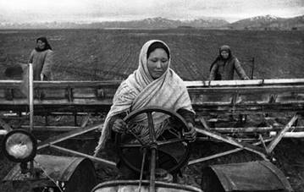
Женщины тыла могли всё. Они не боялись никакой работы – лишь бы хоть чуть-чуть помочь тем, кто на фронте.
За всё ты бралася без страха.
И, как в поговорке какой,
Была ты и пряхой и ткахой,
Умела – иглой и пилой.
Рубила, возила, копала –
Да разве всего перечтёшь?
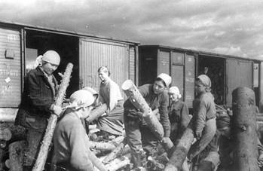
Тяжело ли женщинам в тылу? Да, тяжело. Жалуются ли они тем, кто на фронте? Нет, они находят в себе ещё и поддерживать воюющих:
А в письмах на фронт уверяла,
Что будто б отлично живёшь.
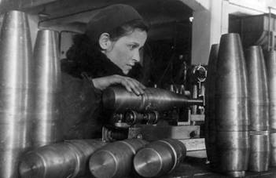

Стихи военной поры – своеобразные дневники войны. Отступление, наступление, бои, привалы, разведка, следы фашистского хозяйствования на освобождённой земле – всё это было в стихах. Стихи читали, учили наизусть и даже пели. Ведь очень и очень многие стихи стали песнями.
Они звучали из репродукторов, с экранов, их привозили концертные бригады. Их любили и пели, потому что, как сказано в поэме «Василий Тёркин», «после боя сердце просит музыки вдвойне».
Посмотрите на эти строки. Можно легко вспомнить, частью каких песен стали эти стихи.
На позиции девушка
Провожала бойца,
Темной ночью простилася
На ступеньках крыльца.
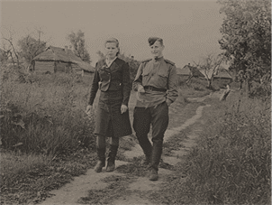
Бьётся в тесной печурке огонь,
На поленьях смола, как слеза,
И поёт мне в землянке гармонь
Про улыбку твою и глаза.
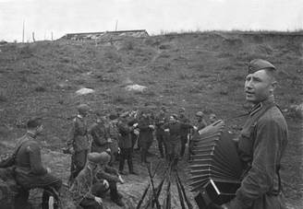
Как я выжил, будем знать
Только мы с тобой, –
Просто ты умела ждать,
Как никто другой.
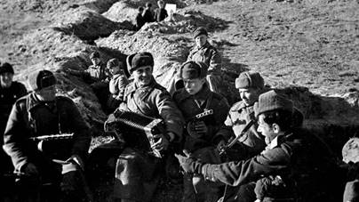
Соловьи, соловьи, не тревожьте солдат,
Пусть солдаты немного поспят.
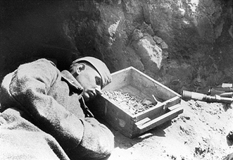
Прощай любимый город!
Уходим завтра в море,
И ранней порой
Мелькнёт за кормой
Знакомый платок голубой.
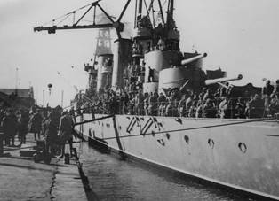
Письма твои получая,
Слышу я голос родной.
И между строчек синий платочек
Снова встаёт предо мной.
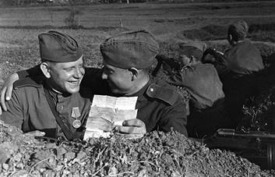
Война окончилась. Но память о ней до последнего дня не оставляла фронтовиков. Те, кто видел войну на войне, никогда не забывали её. Поэтому множество стихотворений посвящено памяти о войне, скорби об ушедших, чувству вины перед ними.
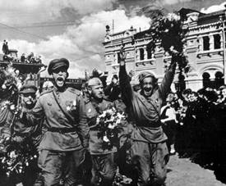
Я только раз видала рукопашный,
Раз – наяву. И сотни раз – во сне...
Кто говорит, что на войне не страшно,
Тот ничего не знает о войне.
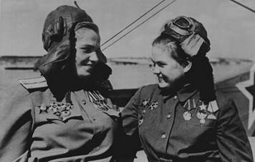
(Ю. В. Друнина)
Я знаю, никакой моей вины
В том, что другие не пришли с войны,
В то, что они - кто старше, кто моложе –
Остались там, и не о том же речь,
Что я их мог, но не сумел сберечь, –
Речь не о том, но всё же, всё же, всё же...
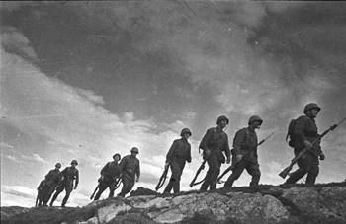
(А. Т. Твардовский)
Мне кажется порою, что солдаты,
С кровавых не пришедшие полей,
Не в землю эту полегли когда-то,
А превратились в белых журавлей.
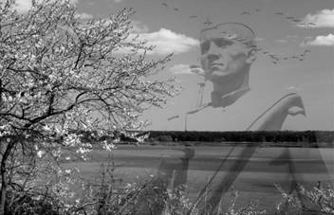
(Р. Гамзатов)
Важным становится не допустить новой трагедии. Этому тоже посвящаются стихи.
Анна Ахматова писала уже в 1950 году:
Качаясь на волнах эфира,
Минуя горы и моря,
Лети, лети голубкой мира,
О песня звонкая моя!
Лети в закат багрово-алый,
В удушливый фабричный дым,
И в негритянские кварталы,
И к водам Ганга голубым.
Поэтесса хочет, чтобы её песня – песня мира – всем рассказала о том, что дороже мира ничего нет.
«Имеем ли мы право забывать, чего стоили нам мир и свобода? Разве не было бы такое забвение предательством перед памятью павших воинов, перед горем безутешных матерей, одиноких вдов, осиротевших детей? Этого нельзя забывать во имя нашей упорной борьбы за мир, которая немыслима без горькой памяти о бедствиях минувшей войны».
(Сергей Смирнов, «Брестская крепость»)

ДАЛЕЕ – ПРОСМОТР и ОБСУЖДЕНИЕ ВИДЕО МАТЕРИАЛА

